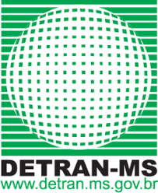

PORTARIA DETRAN MS “N” Nº 128, DE 09 DE JUNHO DE 2022.

O Diretor-Presidente do Departamento de Trânsito de Mato Grosso do Sul – DETRAN/MS, no uso de suas atribuições e,

RESOLVE:

RETIFICAR o artigo 101 da Portaria “N” nº 126, de 02 de junho de 2022, publicado no Diário Oficial Eletrônico n. 10.854, de 07 de junho de 2022, para que passe a constar: “...Art. 101. Os Centros de Formação de Condutores terão até 60 (sessenta) dias, contados a partir da publicação desta Portaria, para adequação dos itens listados a seguir, excetuando-se o inciso IV, quanto ao item 5.6.2.1 do Anexo VII, e o inciso V que terão prazo para adequação até dia 31/12/2022”.

Campo Grande, 09 de junho de 2022.

RUDEL ESPÍNDOLA TRINDADE JÚNIOR
Diretor-Presidente

